2020年杭州市中小学生阳光体育航海模型锦标赛规则

（一）外观制作
模型制作竞赛总分为100分。
- 外观制作使用“南湖红船”的塑料套材仿真模型。
- 现场制作的模型套材、制作工具等自带，自带的模型套材，只能进行质量检查、不得进行任何加工（比赛开始前进行检查，有违规的，将取消参赛资格），制作时间内不得接受他人的协助或指导，违者一次扣除制作分10分。
制作竞赛时间为100分钟，制作开始前10分钟点名。
- 模型外观分以制作准确度、完整度、精细程度、总体印象等为评分依据。
- 模型制作完成后，参赛者必须帖上指定号码，将模型送至指定地点。
（二）直线航行竞赛
1.直线航行竞赛模型使用长度为400mm-380mm、宽度为85mm-60mm内的塑料套材模型。（不对外观进行评分,但必须保持模型的整体基本完整）。
2.比赛现场不再进行调试。
3.模型动力限用5号电池二节（每节空载电压1.62V以下）。参赛模型的电动机必须是型号为130的铁氧体永磁有刷电动机。
4.航行竞赛进行3轮，以2轮较好成绩之和作为最后竞赛成绩。若两轮成绩相同的，则以另一轮成绩进行排名。
7.放航次序由编排公布。裁判发出起航令后10秒内必须起航，60秒内必须完成航行，否则该轮成绩为零分。
8.模型起航后，运动员或其他人员不得接触航行中的模型，否则该轮成绩无效。

(三）F4-A遥控航行竞赛
1．技术标准：模型使用长度为400mm、宽度为85mm以内的塑料套材仿真模型。动力电池限用标称7.4V以下，电池种类不限。参赛模型的电动机必须是型号为130的铁氧体永磁有刷电动机。
2. 使用3-6×10 米水池。场地尺寸、航线见下图。参赛选手操纵模型按图示规定依次通过各门。模型共12 次过门，其中11 次前进航行过门，1 次倒退航行过门。
各门标得分表：
门号 | 得分 | 碰标
1 | 6 | -2
3 | 9 | -3
2 | 6 | -2
1 | 6 | -2
3 | 9 | -3
4 | 6 | -2
4 | 6 | -2
5 | 9 | -3
1 | 6 | -2
6 | 6 | -2
5 | 9 | -3
1（倒退） | 12 | -4
总计 | 90分

3. 每次过门只能一次向门标通过。但倒退通过的门不受此限制。
4. 模型通过门两侧浮标之间的连线即为通过该门。
5. 一次过门时碰了两个浮标也计为碰标 1 次。
6. 模型从门的外侧通过了该门两浮标连线的延长线，则为过门失败，该门得分为 0。
7. 未按规定顺序航行而被疏漏的门均计为过门失败，不得分。
8.当模型船首第一次触及1号门两标之间的连线，视为正式启航，开始计时；倒退环节船尾触及1号门两标之间的连线，视为结束航行，终止计时。
9.航行比赛进行2-3轮，以2轮较好成绩之和作为最终成绩，成绩高者排名列前。若航行分相同的，根据航行时间少者排名列前。
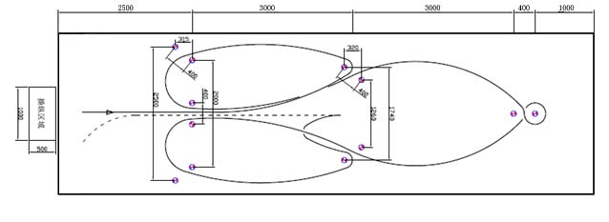

（四）FPV遥控船计分赛
1.技术标准：配备FPV设备的模型船，模型使用长度为400mm、宽度为110mm以内的模型, 动力电池限用标称7.4V以下,电池种类不限，电动机不限。
2.场地尺寸（单位：米）、航线见图。参赛选手操纵模型按图示规定依次通过各门。模型共9次过门和2次航道，共计100分，根据顺利通过不扣分，碰撞或者漏过现象实行扣分。
门号 | 漏标 | 碰标
1号门标 | -8分 | -4分
2号门标 | -8分 | -4分
3号门标 | -8分 | -4分
4号门标 | -8分 | -4分
5号门标 | -8分 | -4分
6号直线航道 | -14分 | -7分
7号门标 | -8分 | -4分
8号门标 | -8分 | -4分
9号门标 | -8分 | -4分
10号门标 | -8分 | -4分
11号直线航道 | -14分 | -7分
总计 | 100分
3. 每次过门只能按照规定路线一次向门标通过。
4. 模型通过门两侧浮标之间的连线即为通过该门。
5. 一次过门时碰了两个浮标也计为碰标 1 次。
6. 模型从门的外侧通过了该门两浮标连线的延长线，则为漏标，扣除相应分数
7. 未按规定顺序航行而被疏漏的门均计为过门失败，为漏标
8.当模型船首第一次触及启航线，视为正式启航，开始计时；当模型船首通过11号航道后触及启航线，视为结束航行，终止计时。航行总时间为2分钟，超过时间视为航行结束，记录当前分值且时间为2分钟。
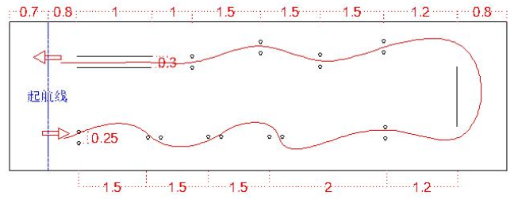

FPV场地示意图
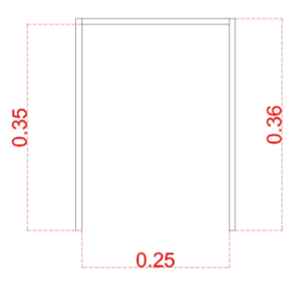

门标示意图

（五）MICRO-MONO-TEAM遥控快艇接力竞赛
1.参赛模型必须使用“半浸式”模型；外观尺寸为350mm﹡140mm以下。
2.参赛模型的电动机必须是型号为370以下的铁氧体永磁有刷电动机，个数不限。螺旋桨必须是塑料材质，动力电池种类不限，限输出电压标称7.4V以下。
3.每队由3艘模型及相应的操纵手组成，每轮比赛只允许使用3组电池进行航行。不允许在航行竞赛中为电池补电。在5分钟内进行接力航行，每艘模型必须有1次下水航行，由本人操纵自己的模型，且完成1圈以上的航行，航行时间不限。
4.遥控项目竞赛时，最多不超过3组运动员同场进行竞赛。

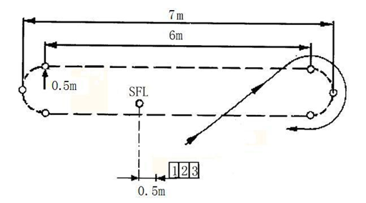

MICRO-MONO-TEAM示意图

5.每队的三艘模型必须使用相同的遥控频率，进行接力时，必须在第一艘模型完全脱离水面，且关闭电源后，方可使第二艘模型下水航行。
6.每队只允许有1艘模型在水中航行，如果模型在水面倾翻、发生故障的，不允许进行打捞。
7.遥控项目竞赛时，运动员应在竞赛前15分钟将发射机交指定地点保管，在完成一轮比赛后立即交回保管处，未按时交送的，将取消该轮竞赛资格。
8.航行竞赛进行2轮，以较好1轮成绩作为最后竞赛成绩。若发生成绩相同的，则以另一轮成绩排定名次。
9. 裁判发出开始口令后，按照航线要求，向场地右上方航行，绕过右侧所有浮标后，经过SFL为正式起航，开始记圈。
10.在整个航行过程中，运动员不得离开操纵区。并按规定路线绕标航行，允许碰标，只有按规定航线航行的，才算有效航行。不允许补标，漏标的则罚扣1圈。
11.停止航行的故障船应视为障碍物，正常航行的模型应绕行。
12.模型航行中，应按照正常的航行路线航行，被超越的模型，应主动让正在超越的模型先行，否则，将被判罚扣1圈。
（六）MONO-X遥控快艇竞赛
1．竞赛模型必须使用“半浸式”， 外观尺寸为600mm*150mm以下，材质不限。
2．电动机种类及型号不限、电池限用7节标准SC镍氢或镍镉电池，或重量在113克以下的锂电池；模型外部必须安装有可以切断动力电源的开关；模型外部安装有可以切断动力电源的开关。电压要求：使用2S 电池最高电压不得高于8.46V，3S 电池最高电压不得高于12.69V。比赛结束裁判测试：2S 电压不得低于6V，3S 电压不得低于9V。模型甲板左侧必须安装电动机的手制动电源开关。
3．参赛艇必须安装号码牌，并且安装可靠，如比赛过程中发生脱落，无牌航行的，将视作无效航行。号码牌必须用白色不透明的材料制作，双面白底黑色的文字、数字，号码牌运动员自备。号码牌尺寸见图。
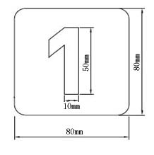

4．比赛航行方式将围绕水域中6个浮标进行以顺时针方向航行的方式进行。
5．每轮次航行最多不超过8名运动员同场进行竞赛。
6．每轮次航行时间6分钟，竞赛进行2轮，取两轮之中最好一轮成绩作为该选手的最好成绩。
7．起航：选手听到比赛指令后，把模型放在水面准备起航。听到起航令后开始绕过右方的3个浮标后驶向起航线（SFL），起航线在码头左边5米处。起航令发出5秒之内，有模型发生停滞现象的，该模型将取消该轮比赛资格。起航过程必须在10秒内完成，并且在整个起航过程中，不允许赛艇发生滞留现象（除正常避让）。裁判将以倒数读秒方式（注意，10秒，5，4，3，2，1，开始）发出指令，正式开始记时以裁判的“开始”指令为准。抢跑的选手减少1圈成绩。
8．超越：在超越时，如果前方赛艇处于“最内线（最贴近各浮标之间的连线）”，后面的赛艇只能从外围进行超越。被超越者，有让行的义务，不允许有恶意阻拦其他赛艇超越的行为。
9．如前方有故障艇，后方必须绕行。若发生碰撞事故的，将扣除该艇1圈成绩，二次发生碰撞的，将取消其该轮参赛资格。
10．漏标：漏1次标，时间加罚5秒；漏2次标，扣除1圈成绩。此后的每1次漏标扣除1圈成绩。不允许补绕标。
11．竞赛过程中发生故障的模型，只能在该轮竞赛结束后进行打捞。在航行过程中冲上岸的模型，应退出该轮竞赛，之前的航行成绩有效。
12.在竞赛过程中，有犯规的，第一次予以警告，第二次将被罚下。
13.航行中如果撞断浮标，将取消该船本轮竞赛成绩。在比赛中因浮标断线等原因，裁判长有权中断竞赛，若比赛时间未到3分钟则待浮标修复后及模型充电后重新竞赛，但重新开始的竞赛要在一小时内，被打捞上来的模型不参加中断后重新开始的竞赛。若比赛时间超过3分钟则记录当时各号位成绩和顺序，待浮标修复后按记录顺序依次出发（时间间隔为2秒）完成比赛，被打捞上来的模型不参加中断后重新开始的竞赛。
14.航行场地参照见图
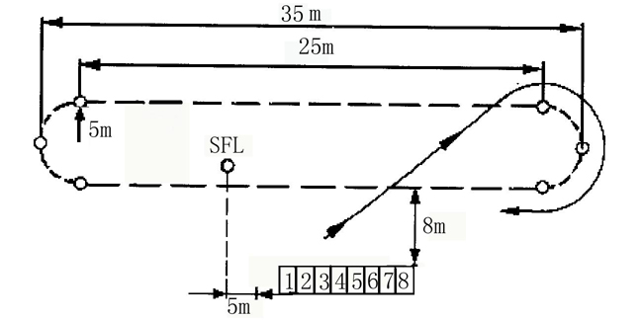

（七）MONO-X-TEAM遥控快艇接力竞赛
1.每轮次航行最多不超过8组运动员同场进行竞赛。
2.每轮次航行时间18分钟，每艘模型必须有1次下水航行，由本人操纵自己的模型，且完成1圈以上的航行，航行时间不限。
3. 每队由3艘模型及相应的操纵手组成，每轮比赛只允许使用3组电池进行航行。不允许在航行竞赛中为电池补电。
4.遥控项目竞赛时，最多不超过8组运动员同场进行竞赛。
5.航行竞赛进行1轮，若发生成绩相同的，将在成绩相同的队伍之间进行加赛，以加赛成绩排定名次。
6.其他相关规则参照“MONO-X”遥控快艇竞赛规则执行。

（八）ECO-MINI遥控三角绕标竞速赛
1. 技术要求：自由设计制造的1 个或多个电动机为动力水中螺旋桨模型，长度不超过430 毫米，包括电源在内总重量大于450 克的竞速艇模型。电动机的种类与功率不限。
2.电源要求：电源可以用镍镉电池、镍氢电池、锂电池、锂铁电池。禁用银锌蓄电池。
（1）镍镉电池、镍氢电池数量为7只2/3 A。不限联接方式和重量。单只电池不超过常规的 1.2 V电压。
（2）锂电池：电池组必须用可靠材料密封，电池重量必须控制在113克以内。连接方式为两个串联（2S1P)或者两串两并（2S2P) 三个串联（3s1p）、三串两并（3s2p）。
（3）锂铁电池：可以选用3 个18650（18mmx66.5mm)型号的A123 电池或者选用2 个26650 型号（26mmx66.5mm)的A123 锂铁电池。
电压要求：使用2S 电池最高电压不得高于8.46V，3S 电池最高电压不得高于12.69V。比赛结束裁判测试：2S 电压不得低于6.6V，3S 电压不得低于9.9V。
3. 电动机的运行应能由无线电遥控。
4. 模型甲板左侧必须安装电动机的手制动电源开关。
5. 模型甲板上应有纵向垂直安装号码牌的固定支架，其尺寸如下图。号码牌必须用白色不透明的材料制作，双面白底黑色的文字、数字，号码牌运动员自备。
6.航线规则
标准起航口令：注意预备开始（5 秒内发出开始口令）
（1）竞赛场地和航线如下图，场地为每边 30 米的等边三角形，底边距放航台前沿15 米。放航台上每个号位必须相距1.5 米，号码按从左至右的顺序，每一轮参赛者的号位排列要与上一轮相反。
（2）模型逆时针绕航线竞赛，航行时间5分钟，以航行圈数多少评定名次，圈数多者名次列前。竞赛准备时间2分钟，当准备时间结束时全部模型必须在水中等待起航，这时模型的尾部必须平行于放航台，裁判员需在5秒钟内发出起航指令并开始计时。模型在水中听到放航台裁判声音信号后竞赛开始。如果一个模型延误出发而其他模型都按时起航并到达底左标，这个晚启航的模型必须朝右底标出发。
（3）每轮参赛模型3-8艘。
（4）竞赛进行2轮，取两轮之中最好一轮成绩作为该选手的最好成绩。
（5）模型在竞赛中不能继续航行的模型，应到该轮航行结束后才能取回模型。
（6）航行竞赛的全过程，模型应符合其建造规定，裁判员有权随时检查。
（7）航行中如果撞断浮标，将取消该船本轮竞赛成绩。在比赛中因浮标断线等原因，裁判长有权中断竞赛，若比赛时间未到3分钟则待浮标修复后及模型充电后重新竞赛，但重新开始的竞赛要在一小时内，被打捞上来的模型不参加中断后重新开始的竞赛。若比赛时间超过3分钟则记录当时各号位成绩和顺序，待浮标修复后按记录顺序依次出发（时间间隔为2秒）完成后续比赛，被打捞上来的模型不参加中断后重新开始的竞赛。
（8）模型错过浮标时，不允许重新绕标，每错过一次浮标扣罚一圈。

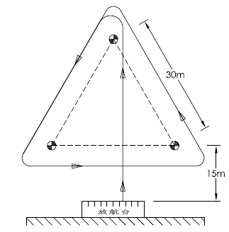

（九）ECO-MINI-TEAM遥控三角绕标接力赛
1.每轮次航行由 3-8组运动员同场进行竞赛。
2.每队由3艘模型及相应的操纵手组成，每轮比赛只允许使用3组电池进行航行。不允许在航行竞赛中为电池补电。在 15 分钟内进行接力航行，由本人操纵自己的模型。比赛选手互相作为助手。
3.裁判长适时发出起航口令为：“注意……预备……开始”（5 秒内发出开始口令）。
4.如果模型在水面倾翻、发生故障需由专业打捞人员在比赛结束后进行打捞，只有在模型取回到本队放航号位后，本队的其它模型方可下水。如有违反将取消本队本轮竞赛成绩。
5.航行竞赛进行1轮，若发生成绩相同的，将在成绩相同的队伍之间进行加赛，以加赛成绩排定名次。
6.其他相关规则参照“ECO-MINI”遥控快艇竞赛规则执行。

